Министерство образование РБ  
Министерство образования и науки РБ  
Государственное учреждение высшего профессионального образования “Белорусско-Российского университета”

Кафедра “Автоматизированные системы управления”

Лабораторная работа № 4

**Взаимодействие CASE-средства AllFusion ERwin Data Modeler r7 с системами управления базами данных**

Выполнил студент

Группы АСОИ-181

Самусев Д. А.

Проверил преподаватель

Мрочек Т. В.

Могилёв 2020

***Цель работы*** – получить навыки генерации объектов базы данных из AllFusion ERwin Data Modeller r7 в СУБД MS Access 2003 и MS SQL Server 2000; освоить процедуру обратного проектирования.

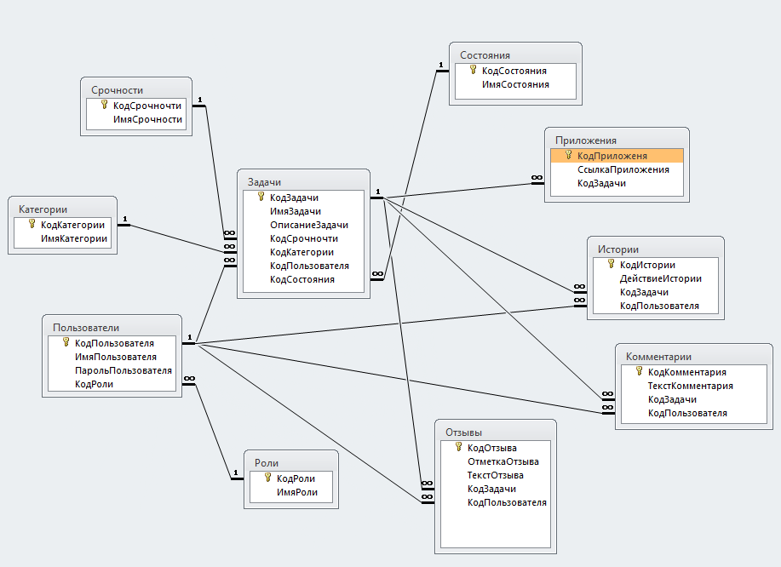

Схема базы данных Access

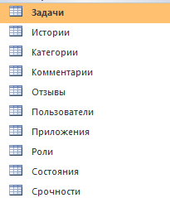

Таблицы базы данных Access